# 面试官：说说webpack中常见的Loader？解决了什么问题？

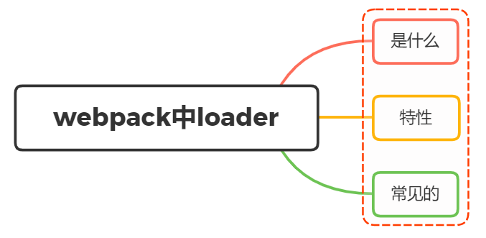

## 一、是什么

loader 用于对模块的"源代码"进行转换，在 import 或"加载"模块时预处理文件

webpack做的事情，仅仅是分析出各种模块的依赖关系，然后形成资源列表，最终打包生成到指定的文件中。如下图所示：

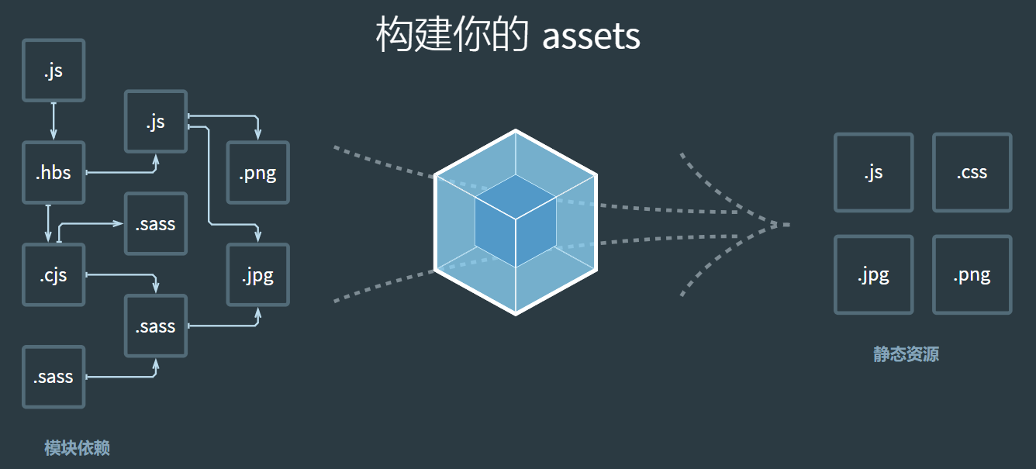

在webpack内部中，任何文件都是模块，不仅仅只是js文件

默认情况下，在遇到import或者require加载模块的时候，webpack只支持对js 和 json 文件打包

像css、sass、png等这些类型的文件的时候，webpack则无能为力，这时候就需要配置对应的loader进行文件内容的解析

在加载模块的时候，执行顺序如下：

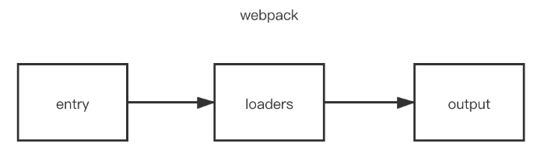

当 webpack 碰到不识别的模块的时候，webpack 会在配置的中查找该文件解析规则

关于配置loader的方式有三种：

* 配置方式（推荐）：在 webpack.config.js文件中指定 loader
* 内联方式：在每个 import 语句中显式指定 loader
* CLI 方式：在 shell 命令中指定它们

### 配置方式

关于loader的配置，我们是写在module.rules属性中，属性介绍如下：

* rules是一个数组的形式，因此我们可以配置很多个loader
* 每一个loader对应一个对象的形式，对象属性test 为匹配的规则，一般情况为正则表达式
* 属性use针对匹配到文件类型，调用对应的 loader 进行处理

代码编写，如下形式：

module.exports = {  
 module: {  
 rules: [  
 {  
 test: /\.css$/,  
 use: [  
 { loader: 'style-loader' },  
 {  
 loader: 'css-loader',  
 options: {  
 modules: true  
 }  
 },  
 { loader: 'sass-loader' }  
 ]  
 }  
 ]  
 }  
};

## 二、特性

这里继续拿上述代码，来讲讲loader的特性

从上述代码可以看到，在处理css模块的时候，use属性中配置了三个loader分别处理css文件

因为loader支持链式调用，链中的每个loader会处理之前已处理过的资源，最终变为js代码。顺序为相反的顺序执行，即上述执行方式为sass-loader、css-loader、style-loader

除此之外，loader的特性还有如下：

* loader 可以是同步的，也可以是异步的
* loader 运行在 Node.js 中，并且能够执行任何操作
* 除了常见的通过 package.json 的 main 来将一个 npm 模块导出为 loader，还可以在 module.rules 中使用 loader 字段直接引用一个模块
* 插件(plugin)可以为 loader 带来更多特性
* loader 能够产生额外的任意文件

可以通过 loader 的预处理函数，为 JavaScript 生态系统提供更多能力。用户现在可以更加灵活地引入细粒度逻辑，例如：压缩、打包、语言翻译和更多其他特性

## 三、常见的loader

在页面开发过程中，我们经常性加载除了js文件以外的内容，这时候我们就需要配置响应的loader进行加载

常见的loader如下：

* style-loader: 将css添加到DOM的内联样式标签style里
* css-loader :允许将css文件通过require的方式引入，并返回css代码
* less-loader: 处理less
* sass-loader: 处理sass
* postcss-loader: 用postcss来处理CSS
* autoprefixer-loader: 处理CSS3属性前缀，已被弃用，建议直接使用postcss
* file-loader: 分发文件到output目录并返回相对路径
* url-loader: 和file-loader类似，但是当文件小于设定的limit时可以返回一个Data Url
* html-minify-loader: 压缩HTML
* babel-loader :用babel来转换ES6文件到ES

下面给出一些常见的loader的使用：

### css-loader

分析 css 模块之间的关系，并合成⼀个 css

npm install --save-dev css-loader

rules: [  
 ...,  
 {  
 test: /\.css$/,  
 use: {  
 loader: "css-loader",  
 options: {  
 // 启用/禁用 url() 处理  
 url: true,  
 // 启用/禁用 @import 处理  
 import: true,  
 // 启用/禁用 Sourcemap  
 sourceMap: false  
 }  
 }  
 }  
]

如果只通过css-loader加载文件，这时候页面代码设置的样式并没有生效

原因在于，css-loader只是负责将.css文件进行一个解析，而并不会将解析后的css插入到页面中

如果我们希望再完成插入style的操作，那么我们还需要另外一个loader，就是style-loader

### style-loader

把 css-loader 生成的内容，用 style 标签挂载到页面的 head 中

npm install --save-dev style-loader

rules: [  
 ...,  
 {  
 test: /\.css$/,  
 use: ["style-loader", "css-loader"]  
 }  
]

同一个任务的 loader 可以同时挂载多个，处理顺序为：从右到左，从下往上

### less-loader

开发中，我们也常常会使用less、sass、stylus预处理器编写css样式，使开发效率提高，这里需要使用less-loader

npm install less-loader -D

rules: [  
 ...,  
 {  
 test: /\.css$/,  
 use: ["style-loader", "css-loader","less-loader"]  
 }  
]

### raw-loader

在 webpack中通过 import方式导入文件内容，该loader并不是内置的，所以首先要安装

npm install --save-dev raw-loader

然后在 webpack.config.js 中进行配置

module.exports = {  
 ...,  
 module: {  
 rules: [  
 {  
 test: /\.(txt|md)$/,  
 use: 'raw-loader'  
 }  
 ]  
 }  
}

### file-loader

把识别出的资源模块，移动到指定的输出⽬目录，并且返回这个资源在输出目录的地址(字符串)

npm install --save-dev file-loader

rules: [  
 ...,  
 {  
 test: /\.(png|jpe?g|gif)$/,  
 use: {  
 loader: "file-loader",  
 options: {  
 // placeholder 占位符 [name] 源资源模块的名称  
 // [ext] 源资源模块的后缀  
 name: "[name]_[hash].[ext]",  
 //打包后的存放位置  
 outputPath: "./images",  
 // 打包后文件的 url  
 publicPath: './images',  
 }  
 }  
 }  
]

### url-loader

可以处理理 file-loader 所有的事情，但是遇到图片格式的模块，可以选择性的把图片转成 base64 格式的字符串，并打包到 js 中，对小体积的图片比较合适，大图片不合适。

npm install --save-dev url-loader

rules: [  
 ...,  
 {  
 test: /\.(png|jpe?g|gif)$/,  
 use: {  
 loader: "url-loader",  
 options: {  
 // placeholder 占位符 [name] 源资源模块的名称  
 // [ext] 源资源模块的后缀  
 name: "[name]_[hash].[ext]",  
 //打包后的存放位置  
 outputPath: "./images"  
 // 打包后文件的 url  
 publicPath: './images',  
 // 小于 100 字节转成 base64 格式  
 limit: 100  
 }  
 }  
 }  
]

## 参考文献

* https://webpack.docschina.org/concepts/loaders/
* https://segmentfault.com/a/1190000018680530
* https://vue3js.cn/interview/